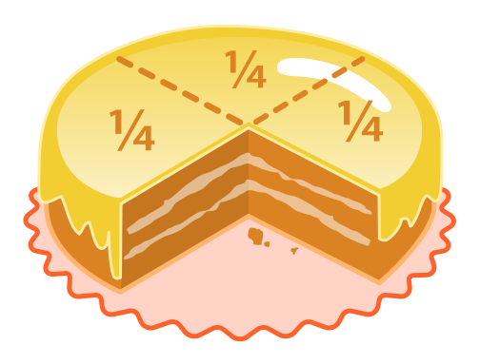
Mål Bråk

När du har arbetat med det här
området kan du:
läsa och skriva bråk
kunna avläsa bilder av bråk
veta hur många delar det går på en hel
kunna storleksordna bråk som t.ex.
1 , 2 , 4 och 1 , 1 , 1
5 5 5 4 3 2

Undervisning
Vi kommer att gemensamt i klassen arbeta med kapitlet
Geometri i Matteborgen.
Det kommer att vara både gemensamma övningar och enskild
träning i skolan och hemma.
Vi kommer att arbeta både praktiskt och teoretisk.

Bedömning
Ni kommer att bli bedömda genom arbetet på lektionerna, gruppuppgifter,
läxförhör och diagnos.

